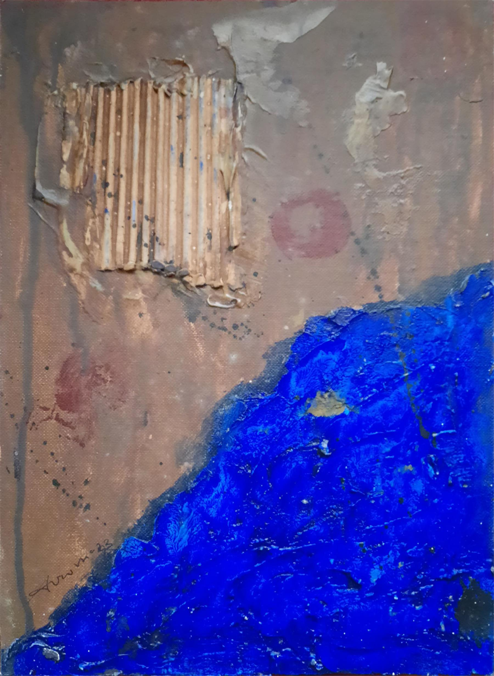

+ AUTOR: DANIEL ARGIMÓN.
+ TÍTULO: “Sin Título”.
+ TÉCNICA: Técnica mixta sobre tela.
+ MEDIDAS: 33 x 24 centímetros (sin marco).
+ Firmado y fechado (93), en el ángulo inferior izquierdo.

